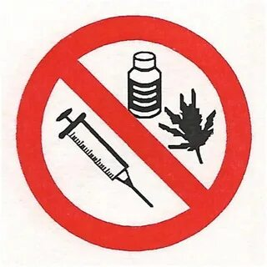***УВАЖАЕМЫЕ РОДИТЕЛИ!***

**Наркомания** - это проблема нынешнего поколения. Помните, что отношение детей к проблеме наркотиков в немалой степени зависит от ваших с ними взаимоотношений. Доброжелательность и поддержка семьи помогают воспитать в детях чувство собственного достоинства, уверенности в себе и способность отстоять свое мнение. Лучшим иммунитетом к наркотикам является оптимистическая, активная, целеустремленная и

конструктивная жизненная позиция.

* Больше говорите с детьми.
* Слушайте их.
* Будьте тверды и последовательны.
* Поставьте себя на их место.
* Расскажите им о себе.
* Формируйте у детей ясные представления о добре и зле.
* Рассказывайте им о вреде наркотиков.
* Помогайте им ставить перед собой конкретные цели.
* Будьте примером.
* Делайте что-нибудь вместе.
* Будьте с ними.

***Основные правила воспитания личности, независимой от наркотиков***

Создавайте в своей семье атмосферу любви и доверия, чтобы ребенок мог обратиться к Вам за помощью.

Содействуйте укреплению чувства самоуважения и адекватной самооценки у ребенка. Дети с адекватной самооценкой с меньшей вероятностью могут стать жертвами наркомании.

Определите ясные и справедливые правила жизни, будьте последовательны в договоренностях. Противоречивые и несправедливые требования родителей часто приносят боль ребенку и подталкивают к поискам «обезболивания».

Поддержка, похвала и конструктивная критика дают значительно больше, чем наказание или постоянные придирки. Наказания, несправедливые обвинения, упреки, оскорбления отталкивают от вас ребенка.

Содействуйте инициативе, самостоятельности ребенка. Возлагайте на него посильную ответственность за поступки, жизнь и здоровье.

Содействуйте разнообразию контактов и интересов ребенка (друзья, спортивные секции, общественные молодежные организации, хобби). Насыщенная жизнь, творческая деятельность ребенка позволит ему мечтать, общаться, радоваться своим успехам.